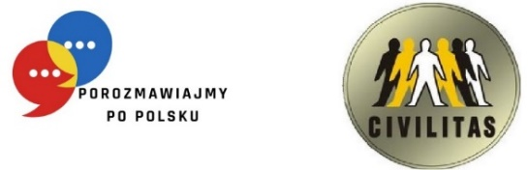
ГРАФІК НАВЧАННЯ
ГРУПА №10 – А2 (JR)

HARMONOGRAM SZKOLENIA
GRUPA NR 10 – A2 (JR)

Назва і номер проєкту: «Розмовляймо польською» RPLB.08.03.00-08-0001/22
Викладач: др Joanna Rutkowska
Nazwa i numer projektu: „Porozmawiajmy po polsku”, RPLB.08.03.00-08-0001/22
Prowadzący: dr Joanna Rutkowska
№  Lp. | Дата  Data | Години заннять  Godziny zajęć |  | Кількість навчальних годин  Liczba godzin dydaktycznych | Місце навчання  Miejsce szkolenia
 |  | Від год.  Od godz. | До год.  Do godz.
1 | 22.07.2023 | 15:00 | 18:15 | 4 год. (вкл. 15 хв. перерву) | вул. Władysława Łokietka 23, зал 6
2 | 29.07.2023 | 13:30 | 16:15 | 4 год. (вкл. 15 хв. перерву) | вул. Władysława Łokietka 23, зал 6
3 | 05.08.2023 | 12:30 | 15:45 | 4 год. (вкл. 15 хв. перерву) | вул. Władysława Łokietka 23, зал 6
4 | 12.08.2023 | 12:00 | 15:15 | 4 год. (вкл. 15 хв. перерву) | вул. Władysława Łokietka 23, зал 6
5 | 19.08.2023 | 12:00 | 15:15 | 4 год. (вкл. 15 хв. перерву) | вул. Władysława Łokietka 23, зал 6
6 | 26.08.2023 | 9:00 | 12:15 | 4 год. (вкл. 15 хв. перерву) | вул. Władysława Łokietka 23, зал 6
7 | 02.09.2023 | 9:00 | 12:15 | 4 год. (вкл. 15 хв. перерву) | вул. Władysława Łokietka 23, зал 6
8 | 09.09.2023 | 9:00 | 10:30 | 2 год. | вул. Władysława Łokietka 23, зал 6

